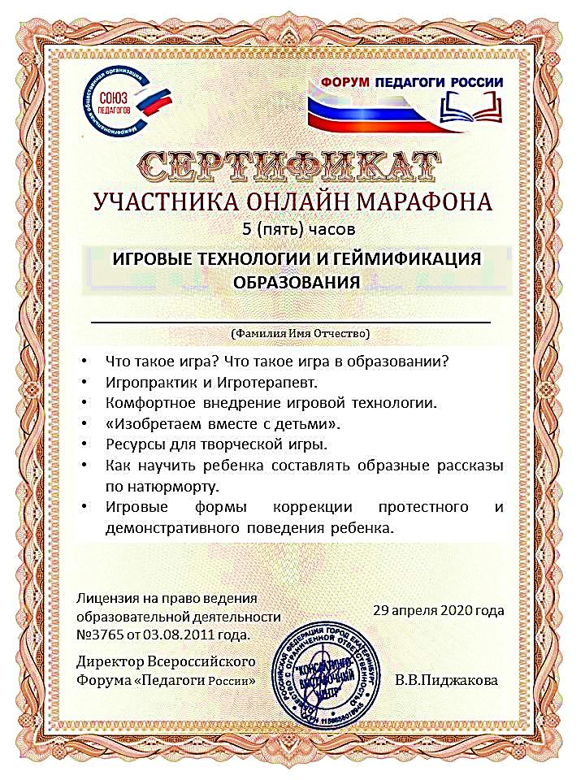

Сойкина Ольга Анатольевна

